**BAB III METODOLOGI PENELITIAN**

**3.1 Desain Penelitian**

Dalam penelitian ini menggunakan metode penelitian *Research and Development* (R&D). Metode penelitian R&D adalah metode penelitian yang digunakan untuk menghasilkan produk tertentu, dan pengujian keefektifan produk tersebut, Sugiyono (Ekawati Ratna, 2021). Sukmadinata (Ekawati Ratna, 2021) mendefinisikan penelitian R&D adalah suatu proses atau langkah-langkah untuk mengembangkan suatu produk batu atau menyempurnakan produk yang telah ada, yang dapat dipertanggungjawabkan. Model penelitian yang akan dikembangkan dalam penelitian ini adalah model ADDIE yang terdiri dari lima langkah dalam penerapannya, yakni: analisis *(analysis),* perancangan *(design),* pengembangan *(development),* penerapan *(implementation),* dan evaluasi *(evaluation).* Adapun produk yang akan dikemabngkan dalam penelitian ini adalah media pembelajaran interaktif berbantuan *Articulate Storyline 3* berbasis masalah untuk meningkatkan pemahaman konsep pada materi

pengumpulan dan penyajian data di kelas V SD.

39

**3.2 Tempat dan Waktu Penelitian**

Penelitian ini dilaksanakan di SDN 010131 Pulau Rakyat Tua, Kecamatan Rahuning, Kabupaten Asahan, Provinsi Sumatera Utara. Penelitian ini dilaksanakan pada semester genap tahun ajaran 2023/2024.

**3.3 Subjek dan Objek Penelitian**

Subjek dalam penelitian ini adalah siswa kelas V SDN 010131

Pulau Rakyat Tua, para ahli validator yang terdiri dari ahli materi dan ahli media pembelajaran, yaitu dosen Universitas Muslim Nusantara Al- Washliyah Medan. Sedangkan objek dalam penelitian ini adalah media pembelajaran interaktif berbantuan *Articulate Storyline 3*berbasis masalah untuk meningkatkan pemahaman siswa pada materi penyajian data statistik.

**3.4 Prosedur Penelitian Pengembangan**

Prosedur penelitian pengembangan ini menggunakan model ADDIE (Analysis, Design, Development, Implementation, Evaluation). Molena (2003) dalam kutipan Siti Rohaeni (2020) mengatakan bahwa model ADDIE ini merupakan model pembelajaran yang bersifat umum dan sesuai digunakan untuk penelitian pengembangan. Ketika digunakan dalam pengembangan, proses ini dinggap beurutan dan juga interaktif. Adapun bagan pengembangan dengan model ADDIE, sebagai berikut:

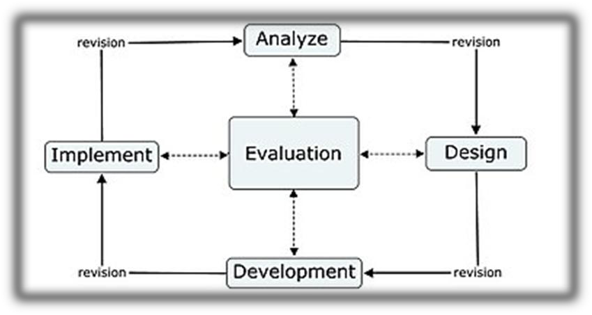

**Gambar 3.1 Bagan Pengembangan Model ADDIE**

Berdasarkan skema desain bagan pengembangan model ADDIE diatas, terdapat 5 tahapan pada pengembangan media pembelajaran interaktif berbantuan *Articulate Storyline 3*berbasis masalah untuk meningkatkan pemahaman siswa pada materi penyajian data yaitu sebagai berikut:

**1. Analisis**

Tahap ini fokus untuk menganalisis kebutuhan apa saja yang akan dikembangkan dan apakah pengembangan ini bisa memenuhi tujuan. Terdapat tiga aspek yang perlu diperhatikan:

a. Kebutuhan siswa

Analisis kebutuhuan siswa dilakukan untuk memunculkan dan menetapkan masalah yang dihadapi dalam pembelajaran. Hal ini dilakukan dengan melihat keadaan pembelajaran sebagai informasi utama, dilanjutkan dengan menganalisis kebutuhan media

pembelajaran. Media pembelajaran sangat berperan penting dalam proses pembelajaran sebagai faktor pendukung.

b. Karakteristik siswa

Analisis siswa dilakukan untuk mengetahui sikap siswa dalam pembelajaran matematika. Hal ini dilakukan dengan cara mengamati karakteristik siswa untuk mengetahui apakah pengembangan media pembelajaran yang akan dikembangkan sesuai dengan karakter siswa.

c. Kurikulum

Analisis kurikulum dilakukan dengan memperhatikan karateristik kurikulum yang digunakan disekolah yang bersangkutan. Agar pengembangan media pembelajaran sesuai dengan tuntutan kurikulum yang sedang berlaku.

**2. Perancangan**

Tahap perancangan merupakan tahap selanjutnya setelah peneliti menganalisis permasalahan kebutuhan siswa, analisis karakteristik siswa, dan analisis kurikulum. Perancangan produk yang dikembangkan adalah media pembelajaran interaktif berbantuan *Articulate Storyline 3*berbasis masalah untuk meningkatkan pemahaman siswa pada materi penyajian data statistik. Hal yang harus diperhatikan saat mendesain media adalah isi dari media tersebut yang terdiri dari materi, latihan soal, serta langkah-langkah pengerjaannya yang dirangkai semenarik mungkin.

**3. Pengembangan**

Tahap pengembangan media pembelajaran interaktif berbantuan Articulate Storyline 3 berbasis masalah untuk meningkatkan pemahaman siswa pada materi penyajian data dikembangkan sesuai dengan rancangan yang telah disusun. Kemudian produk akan di uji kelayakan oleh ahli validator. Uji kelayakan ini untuk melihat apakah produk yang dikembangkan sudah dinyatakan layak untuk digunakan dalam proses pembelajaran sesuai dengan kebutuhan atau belum layak digunakan. Pada tahap ini, dilihat berdasarkan segi kualitas isi dan tujuan, serta desain media. Setelah itu, produk di uji cobakan untuk melihat kualitasnya, jika belum sesuai dengan kriteria, maka para ahli validator berhak memberikan kritik dan saran untuk peneliti agar memperbaiki produknya.

Adapun tahapan pembuatan media pembelajaran interaktif berbantuan *Articulate Storyline 3* sebagai berikut:

1. Pastikan aplikasi *Articulate Storyline 3* sudah terinstal di perangkat komputer anda.



**Gambar 3.2 *Logo Articulate Storyline 3***

2. Buka aplikasi *Articulate Storyline 3*, kemudian klik *new project* untuk membuat projek baru yang diinginkan.

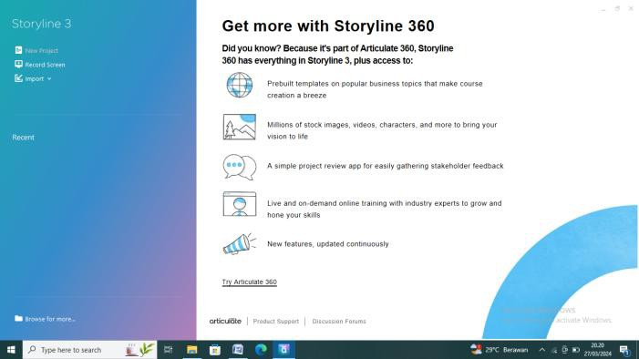

**Gambar 3.3 *New Project***

3. Setelah membuka *new project*, maka langkah berikutnya kita mengatur ukuran tampilan sesuai kebutuhan kita dengan mengklik tab design kemudian pilih *story size setup*.

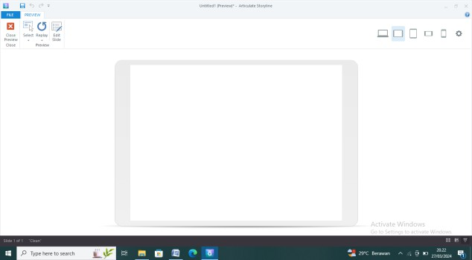

**Gambar 3.4 Mengatur Tampilan**

4. Kita akan menentukan tampilan yang dipilih, klik tab *design* untuk memilih *template background* yang disediakan.

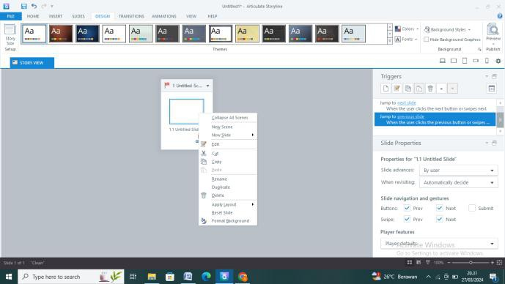

**Gambar 3.5 Pilih Desain *Background* Tampilan**

5. Jika sudah memilih dan ingin mengubah *background* klik kanan, kemudian klik format *background*, pilih latar belakang yang kamu inginkan, pilih *picture of textile fil*, atau bisa juga menggunakan gambar yang sudah disiapkan dan klik file kemudian cari foto yang hendak digunakan, jika sudah klik *clouse*.

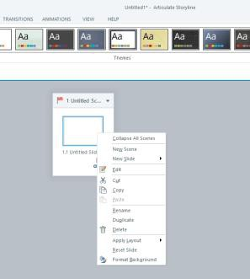

**Gambar 3.6 Mengubah *Background* Tampilan**

6. Pada menu utama *slide* silahkan buat judul sesuai kebutuhan kamu.

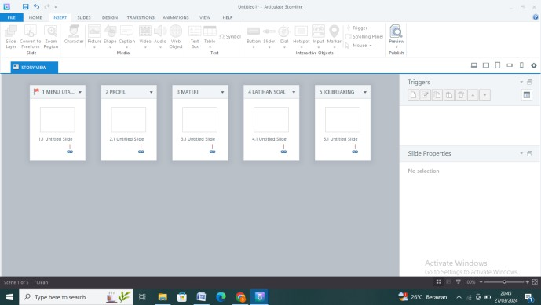

**Gambar 3.7 Buat Judul**

7. Buat judul pada materi tampilan awal, dengan mengklik teks *box* yang terdapat pada tab *insert*.

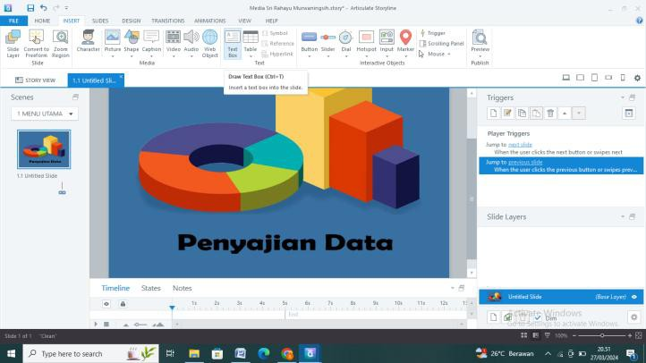

**Gambar 3.8 Mendesain Judul**

8. Bisa juga kita menambahkan karakter untuk memperindah tampilan dengan klik tab *insert* dan pilih *character.*

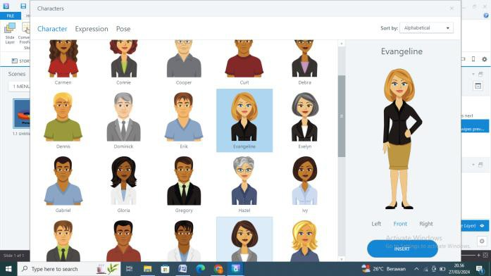

**Gambar 3.9 Tampilan Karakter**

9. Kemudian kita membuat tombol untuk menyambung sub materi yang akan disampaikan. Dengan klik tab *insert* kemudian pilih *button*, klik yang kamu inginkan.

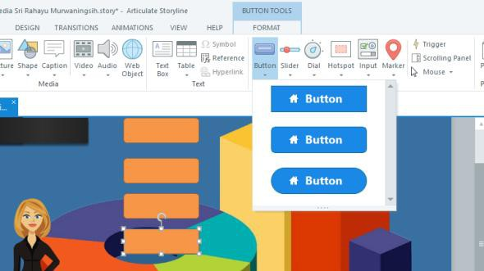

**Gambar 3.10 Pilihan Button**

10. Setelah membuat menu utama, klik *slide layers* kemudia beri klik kanan dan beri nama tampilan utama yang sudah.

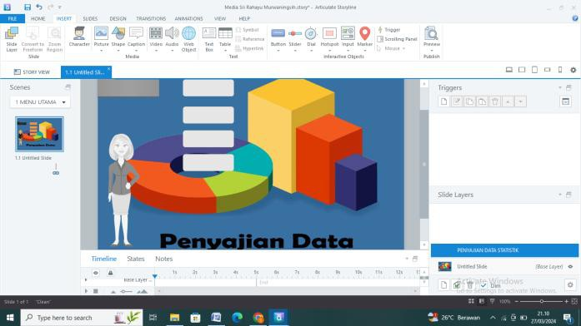

**Gambar 3.11 Penamaan Tampilan Utama**

11. Untuk menyatukan *slide layers* kita harus mengatur *triggers* pada setiap

*button* yang sudah dibuat terlebih dahulu.

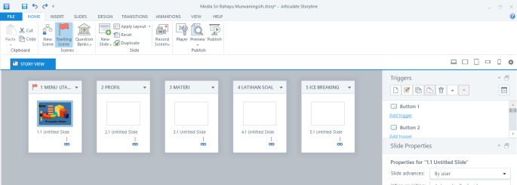

**Gambar 3.12 Menyatukan *Slide***

12. Kemudian kita bisa mengubah satu persatu *button* agar setiap slide layer terhubung. Klik *triggers*, ubah *action* menjadi*jump to slide*, *slide*nya menjadi *next slide*.

13. Jika ingin membuat evaluasi yang beragam, maka kita bisa membuatnya di tab *slide*.

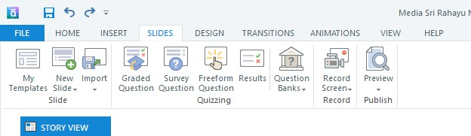

**Gambar 3.13 Menu Evaluasi**

**4. Implementasi**

Tahap implementasi dilakukan uji coba lapangan pada siswa kelas V SDN 010131 Pulau Rakyat Tua pada produk yang sudah teruji kevalidannya. Peneliti melakukan kegiatan pembelajaran dengan bantuan media pembelajaran interaktif berbantuan *Articulate Storyline 3* berbasis masalah. Setelah dilakukan uji coba, kemudian siswa diberikan tes untuk mengetahui tingkat keefektifan dari media tersebut. Sedangkan untuk mengetahui tingkat kepraktisan media, maka peneliti memberikan angkat untuk melihat respon guru dan siswa.

**5. Evaluasi**

Tahap evaluasi merupakan tahap terakhir, dimana peneliti melakukan evaluasi atau revisi terakhir terhadap media yang dikembangkan berdasarkan masukan dari guru dan hasil observasi terhadap siswa. Hal ini bertujuan untuk melihat media yang dikembangkan benar-benar sesuai dengan tujuan yang akan dicapai.

**3.5 Instrumen Penelitian dan Teknik Pengumpulan Data**

**3.5.1 Instrumen Penelitian**

Untuk mendapatkan kesimpulan sesuai dengan harapan maka peneliti harus memperhatikan hal utama yang dapat mempengaruhi kualitas data hasil penelitian, yakni kualitas instrumen penelitian dan kualitas pengumpulan data. Instrumen yang digunakan dalam penelitian ini adalah lembar observasi dan kuesioner berupa angket.

a. Observasi

Observasi dalam suatu penelitian adalah salah satu unsur pengamatan secara langsung yang dilakukan oleh peneliti.

b. Angket

Lembar angket disebarkan agar memperoleh penilaian produk yang telah dikembangkan. Angket dalam penelitian ini sebelumnya divalidasi oleh pendapat para ahli. Produk yang sudah jadi selanjutnya diukur kelayakan validator ahli media, ahli materi, dan penilaian tanggapan guru, dalam mengukur kelayakan media pembelajaran video interaktif berbasis masalah melalui instrumen skala *likert*yang memberika point 1-4. Instrumen pengumpulan data pada pengembangan ini berupa instrumen untuk menilai produk yang telah dikembangkan. Instrumen pokok yang dipakai untuk mengumpulkan data dalam pengembangan sebagai berikut:

**Tabel 3.1 Kisi-kisi Instrumen Angket Validasi Ahli Materi**

|  |  |  |  |
| --- | --- | --- | --- |
| **No** | **Aspek** | **Indikator** | **Butir** |
| 1. | Kualitas Materi | Kesesuaian dengan tujuan materi | 1 |
| Kesesuaian media dengan materi | 2 |
| Mendukung penyampaian materi | 3 |
| Menambah wawasan pengetahuan | 4 |
| Keruntutan materi | 5 |
| Kesesuaian dengan kebutuhan siswa | 6 |
| 2. | Kemanfaatan | Mempermudah guru | 7 |
| Mempersingkat waktu pembelajaran | 8 |
| Memperjelas pemahaman siswa | 9 |
| Membantu siswa menyelesaikan  masalah | 10 |

**Tabel 3.2 Kisi-kisi Instrumen Angket Validasi Ahli Media**

|  |  |  |  |
| --- | --- | --- | --- |
| **No** | **Aspek** | **Indikator** | **Butir** |
| 1. | Kualitas Desain | Notasi keterangan | 1 |
| Tata letak komponen | 2 |
| Daya tarik | 3 |
| Fungsi aplikatif  Pengoperasian Media | 4  5 |
| 2. | Kualitas  Bahasa | Bahasa sesuai karakteristik siswa | 6 |
| Struktur kalimat jelas | 7 |
| 3. | Kualitas Teknis | Efisien | 8 |
| Aman digunakan | 9 |
| Mudah diakses | 10 |
| 4. | Tipografi | Pemilihan warna | 11 |
| Pemillihan ukuran spasi | 12 |
| Pemilihan jenis huruf | 13 |
| 5. | Kemanfaatan | Meningkatkan pemahaman konsep | 14 |
| Memudahkan guru | 15 |
| Mempersingkat waktu pembelajaran | 16 |

**Tabel 3.3 Kisi-kisi Instrumen Angket Respon Guru**

|  |  |  |  |
| --- | --- | --- | --- |
| **No** | **Aspek** | **Indikator** | **Butir** |
| 1. | Kualitas Materi | Mendukung penyampaian materi | 1 |
| Kesesuaian media dengan materi | 2 |
| Menambah wawasan pengetahuan | 3 |
| Keruntutan materi | 4 |
| Kesesuaian dengan kebutuhan siswa | 5 |
| 2. | Desain Tampilan | Kejelasan petunjuk penggunaan | 6 |
| Petunjuk Penggunaan | 7 |
| Tata letak komponen | 8 |
| Kejelasan | 9 |
| Pengoperasin media | 10 |
| Mudah dicermati | 11 |
| Sesuai sarana sekolah | 12 |
| 3 | Kemanfaatan | Mempersingkat waktu | 13 |

**Tabel 3.4 Kisi-kisi Instrumen Angket Respon Siswa**

|  |  |  |  |
| --- | --- | --- | --- |
| **No** | **Aspek** | **Indikator** | **No**  **Butir**  **Soal** |
| 1. | Penyajian | Petunjuk pengerjaan sistematis dan mudah  dipahami | 1 |
| Penomoran yang runtut | 2 |
| Gambar menarik | 3 |
| Senang menyimak pembelajaran berbasis IT | 4 |
| Warna-warnanya yang menarik | 5 |
| Menambah semangat untuk mengerjakan soal | 6 |
| Bahasa yang digunakan jelas | 7 |

c. Tes

Tes dilakukan untuk mengetahui hasil penggunaan media pembelajaran oleh siswa. Tes yang diterapkan dalam penggunaan media *Articulate Storyline 3* adalah tes formatif dengan soal pilihan ganda, essay dan lainnya pada materi penyajian data statistik.

**Tabel 3.5 Kisi-kisi Instrumen Tes Materi Pengumpulan dan Penyajian Data**

|  |  |  |  |  |  |  |
| --- | --- | --- | --- | --- | --- | --- |
| **Tujuan** | | **Kompetensi Dasar** | | | **Indikator** | |
| **Pembelajaran** | |
| Siswa | dapat | 3.8Menjelaskan | | | 3.8.1Menafsirkan data | |
| menafsirkan | data | pengumpulan dan penyajian | | | dalam bentuk tabel dan | |
| dalam bentuk | tabel | data yang berkaitan dengan | | | digram batang (C5). | |
| dan diagram | batang | diri siswa dan | | |  | |
| dengan benar. |  | membandingkan dengan data  dari lingkungan sekitar dalam bentuk daftar, tabel, diagram gambar, diagram batang, dan diagram garis. | | |  | |
| Siswa | dapat |  |  |  | 3.8.2 Menganalisis data  dalam bentuk tabel dan diagram batang (C4). | |
| menganalisis | data |  |  |  |
| dalam bentuk | tabel |  |  |  |
| dan diagram | batang |  |  |  |
| dengan benar. |  |  |  |  |
| Siswa | dapat | 4.8 | Mengumpulkan | dan | 4.8.1Menyajikan | data |

menyajikan data dalam bentuk tabel dan diagram batang dengan benar.

menyajikan data yang berkaitan dengan diri siswa dan lingkungan sekitar dalam bentuk daftar, tabel, diagram gambar, diagram batang, dan diagram garis.

dalam bentuk tabel (P3).

4.8.2 Menyajikan data dalam bentuk diagram batang (P3).

**3.5.2 Teknik Pengumpulan Data**

Teknik pengumpulan data yang digunakan peneliti pada penelitian ini berupa observassi, angket, dan dokumentasi.

a. Observasi

Observasi adalah pengamatan dan pencatatan yang dilakukan secara sistematis terhadap gejala yang tampak pada objek penelitian (Zuriah dalam Fiantika, dkk: 2022). Observasi yang dilaksanakan untuk mengetahui aktivitas siswa dalam kelas pada saat pelaksanaan kegiatan pembelajaran bersama guru maupun pada saat pelaksanaan evaluasi pembelajaran.

b. Angket

Angket merupakan teknik pengumpulan data yang dilakukan dengan cara memberikan seperangkat pertanyaan atau pernyataan tertulis kepada responden untuk jawabnya, angket dalam penelitian ini bersifat tertutup ( Sari dan Ginting, 2023). Angket digunakan untuk mengambil data pada kegiatan validasi yang ditujukan pada para ahli validator seperti ahli media, ahli materi, guru, dan juga respon siswa.

c. Tes

Soal tes diberikan kepada siswa untuk mengumpulkan data berupa hasil pembelajaran menggunakan media pembelajaran *Articulate Storyline ,* apakah media *Articulate Storyline* 3 efektif atau tidak saat digunakan.

d. Dokumentasi

Dokumentasi merupakan cara mengumpulkan informasi secara visual maupun verbal. Dokumentasi merupakan cara mengumpulkan data melalui peninggalan tertulis seperti arsip, termasuk juga buku tentang teori, pendapat, dalil, atau hukum dan lain-lain yang berhubungan dengan masalah penelitian (Zuriah dalam Fiantika, dkk: 2022).

**3.5.3 Teknik Analisis Data**

Analisis data dalam penelitian ini menggunakan data yang diperoleh dari berbagai aspek yang meliputi analisis kevalidan, analisis keefektifan, dan analisis kepraktisan, analisis validitas serta analisis realibilitas tes untuk mengetahui kelayakan media yang dikembangkan.

a. Analisis Kevalidan

Kevalidan didasarkan pada data yang dieproleh oleh ahli validator materi dan media. Untuk memperoleh data kualitiatif berupa masukan dan saran dari ahli validator. Kemudian untuk memperoleh data kuantitatif digunakan pengolahan data dari angket yang menggunakan skala *likert*. Adapun rumus untuk mencari presentase kevalidan menggunakan rumus berikut:

����������� ������ % =

������ ���� ����𝑔 ��������ℎ

���� ����������� × 100%

Kemudian untuk mengetahui tingkat kevalidan hasil presentase indeks

disesuaikan dengan tabel berikut:

|  |  |
| --- | --- |
| **Presentase (%)** | **Kriteria Kevalidan** |
| 81-100 | Sangat valid |
| 62-81 | Valid |
| 41-60 | Cukup valid |
| 21-40 | Kurang valid |
| 0-21 | Tidak valid |

(Noviani, 2024)

b. Analisis Kepraktisan

Peneliti menggunakan angket respon siswa untuk mengetahui kepraktisan media yang dikembangkan. Untuk mengetahui presentase kepraktisan media, peneliti mengunakan rumus yang sama dengan rumus presentase kevalidan. Kemudian untuk mengetahui tingkat kepraktisan

hasil presentase indeks disesuaikan dengan tabel berikut:

|  |  |
| --- | --- |
| **Presentase (%)** | **Kriteria Kepraktisan** |
| 81-100 | Sangat praktis |
| 62-81 | Praktis |
| 41-60 | Cukup praktis |
| 21-40 | Kurang praktis |
| 0-21 | Tidak praktis |

(Noviani, 2024)

c. Analisis Keefektifan

Untuk mengetahui keefektifan dari media yang dikembangkan, peneliti menggunakan data hasil *posttes*dengan mencari nilai rata-rata

keefektifan menggunakan rumus berikut: = ∑

�

Keterangan:

 = Nilai rata-rata siswa

∑ = Nilai siswa

N = Jumlah seluruh siswa

Keefektifan media pembelajaran yang dikemabnngkan berpatokan pada nilai KKM dari pihak sekolah. Siswa dinyatakan tuntas apabila memperoleh nilai rata-rata  KKM. Adapun rumus untuk mengetahui presentase indeks menghitung keefektifan media pembelajaran pada penelitian ini adalah:

Presentase indeks % �� � � 𝑎 ℎ �� �� 𝑎 �𝑎 � 𝑔 � �� �𝑎 � 𝑎 � � � � 𝑎 �     𝐾 𝐾 𝑀 × 100

����𝑎 ℎ ����𝑎 ����𝑔 ���������� ��������

Untuk mengetahui tingkat keefektifan media yang dikembangkan

dapat dilihat pada tabel berikut:

|  |  |
| --- | --- |
| **Presentase (%)** | **Kriteria Keefektifan** |
| 81-100 | Sangat efektif |
| 61-80 | Efektif |
| 41-60 | Cukup efektif |
| 21-40 | Kurang efektif |
| 0-20 | Tidak efektif |

(Noviani, 2024)

d. Analisis Validitas Tes

Uji validitas yang digunakan dalam penelitian menggunakan validitas isi dan uji validitas butir soal. Tujuan dilakukannya validasi isi apabila mengukur tujuan khusus tertentu yang sejajar dengan materi atau isi pelajaran yang digunakan. Semantara itu, uji validitas butir soal dilakukan untuk mengukur butir soal manakah yang memenuhi syarat dilihat dari indeks validitasnya. Untuk menguji validitas butir soal digunakan rumus Korelasi Product Moment, sebagai berikut:

� = n∑ ��� Yi − ∑ Xi (∑ Yi ) N∑xi2 − ∑Xi }{ N∑Yi2 − (∑Yi) 2

��

Keterangan :

rxy : Koefisien korelasi antara skor butir soal dan skor total

X : Skor butir soal

Y : Skor total

N : Banyak siswa

Adapun kriteria pengujian adalah sebagai berikut:

a. Jika r hitung> r tabel (Uji 2 sisi dengan sig 0,05) maka instrumen atau item- item pertanyaan berkolerasi signifikan terhadap skor total (dinyatakan valid).

b. Jika r hitung> r tabel (uji 2 sisi dengan sig 0,05) atau rhitung negative, maka instrumen atau item-item pertanyaan tidak berkolerasi signifikan trehadap skor total (dinyatakan tidak valid).

e. Analisis Realibilitas Tes

Reliabilitas menunjukkan konsistensi dan stabilitas suatu skor atau skala pengukuran reliabilitas berbeda dengan validitas karena yang pertama memakan perhatian pada masalah konsistensi, sedangkan yang kedua lebih memperlihatkan masalah ketepatan suatu instrumen dikatakan reliabel jika jawaban seseorang terhadap pertanyaan adalah konsisten atau stabil dari waktu ke waktu Pada uji reliabilitas memaparkan rumus Alpha

cromhach sebagai berikut:

�

11= �

1

� −1

∑ 𝛼 � 2

−

𝛼 �2

Keterangan :

r11 : Reliabilitas tes secara keseluruhan

∑α 2

i

: Jumlah varians skor tiap-tiap item

2 : Varians total

α

i

n : Jumlah total

Untuk menginterpretasikan koefisien reliabilitas suatu instrumen diberikan

kriteria seperti tabel berikut:

|  |  |
| --- | --- |
| **Indeks Reliabilitas** | **Klasifikasi** |
| 0,0 ≤ r11< 0,20 | Sangat rendah |
| 0,20 ≤ r11< 0,40 | Rendah |
| 0,40 ≤ r11< 0,60 | Sedang |
| 0,60 ≤ r11< 0,80 | Tinggi |
| 0,80 ≤ r11< 1,00 | Sangat tinggi |

(Arikunto,2021)

Suatu instrumen penelitian dikatakan dapat diandalkan (reliable) apabila lamback' ph0,60.